**Система для сравнения**

Рассмотрим пример. Доктор Грин - лечащий врач мистера Брауна. Мистер Браун страдает от пневмонии, для лечения которой доктор Грин использует традиционную тактику. Доктор Грин находит в статье ссылку на тот факт, что эта тактика в некоторых случаях недостаточно эффективна, и предполагает, что мистер Браун может быть именно таким случаем (из-за других заболеваний в его анамнезе), но это станет ясно только во время лечения. Доктор Грин хочет зафиксировать найденную информацию, чтобы впоследствии иметь возможность, в зависимости от курса лечения пациента, вернуться к ней, изучить более подробно и принять соответствующее персональное решение. Очевидно, что здесь важно зафиксировать не только сами информационные объекты, которые связаны (например, ЭМК Брауна и найденную статью), но и содержание ассоциации в удобной и понятной для врача форме - в форме тегов, которые он может выбрать или даже придумать лично. Обратите внимание, что они могут быть как семантическими («анамнез», «пневмония»), так и несемантическими («посмотрим через неделю», «страница 3 статьи», «хорошая схема» и т. д.).

**Наше прошлое решение**

Наше решение иное, поскольку не предполагает добавление ассоциаций со стороны пользователя. Рассмотрим пример. Доктор Грин - лечащий врач мистера Брауна. Мистер Браун страдает от пневмонии, для лечения которой доктор Грин использует традиционную тактику. Доктор Грин находит в статье ссылку на тот факт, что эта тактика в некоторых случаях недостаточно эффективна, и предполагает, что мистер Браун может быть именно таким случаем (из-за других заболеваний в его анамнезе), но это станет ясно только во время лечения. Доктор Грин обращается к системе по данным, которые связанны с больным: «парацетамол», «пневмония» (чем больше слов, тем «точнее» будут ассоциации). В процессе поиска ассоциации происходит обращение к сущности. Далее идет поиск в ассоциациях, нахождение и ссылка на «источник», после чего переход на другой уровень. Процесс выполняется, пока не будут найдены все ассоциации или до ограничения по их количеству.

Однако в связи с обсуждаемой проблемой система имеет ограничение: она может только создавать ассоциации пользователей, а не хранить их.

**Предлагаемая система реализации**

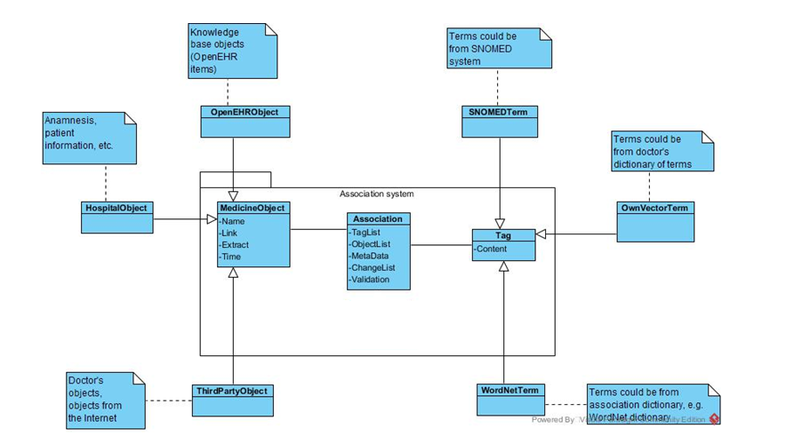

*Диаграмма объектов*

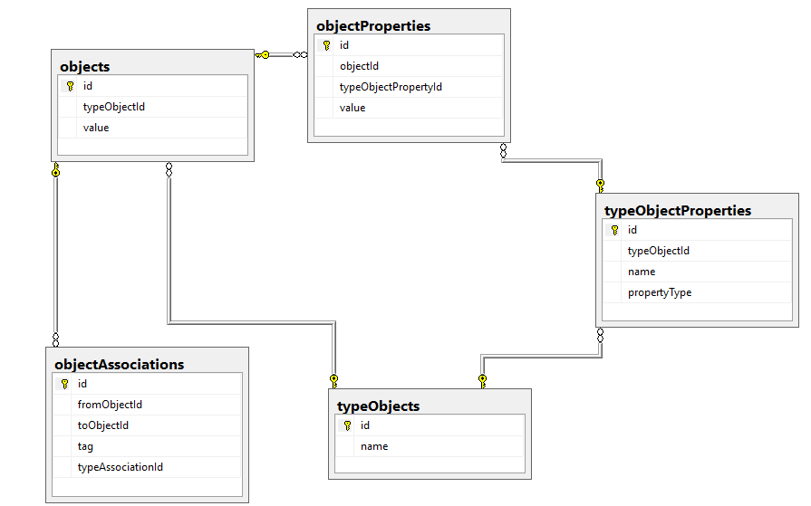

*База Данных*

Центральным объектом является ObjectAssociations. В данной таблице хранятся список тегов, связанных медицинских объектов (fromObject, toObject), метаинформация (заметки врача об этой связи) и тип ассоциации (данная таблица по техническим причинам не отображается в диаграмме). Валидация позволяет отделить частные ассоциации от других: они могут быть видны всем пользователям, которые работают с системой.

Объект тега может иметь различную семантическую коннотацию. Например, это может быть термин из внешней онтологии, лексико-семантического словаря или другая запись, отражающая собственные ассоциации врача. «Objects» позволяет ассоциациям ссылаться на реальное медицинское учреждение. Также указывает имя объекта или ссылку, ведь он может быть частью файловой системы, Интернет-ресурсом, объектом медицинской системы больницы и т.д. Поле «typeAssociationId» содержит определённую информацию об ассоциации. Это поможет врачу более понятно распределить ассоциации, а также ускорит работу системы.

Процесс ввода ассоциаций в систему выглядит следующим образом. Врач вводит информацию об объектах, между которыми необходимо установить связь. В то же время для каждого из них создается «Objects», для которого врач вводит имя и добавляет (при необходимости) метаинформацию.

Таблица «typeObjects» заполняется в соответствии с типом источника. Например, если источником является объект базы данных реляционного типа, то поле содержит имена таблицы, в которой хранится объект и идентификатор самого объекта. Если указанный объект хранится в «OpenEHR», тогда используется ссылка на узел в EHR в форме URI или другого идентификатора пути. В случае Интернет-ресурса указывается его URL; для объекта файловой системы указывается путь к файлу.

Затем врач формирует связь между объектами. Значение тега может быть указано в словарях или добавлено врачом для указания его индивидуальной интерпретации ассоциации «OwnVectorTerm». При желании врач добавляет метаданные (краткое описание ассоциации). Чтобы избежать дублирования тегов, желательно, чтобы теги, взятые из разных списков, не совпадали по тексту. Для этого врач может указать свои ссылки с помощью индикатора, например, «pneumonia_my».

**Поиск ассоциации**

Чтобы выполнить поиск по существующим ассоциациям, доктор Грин выполняет запрос по тегу «пневмония». В ответ на запрос система выполняет поиск.

**Итог**

Данная структура является универсальным способом хранения данных и ассоциаций. Также наше решение легко встраивается в любую модель Баз Данных.

**Постскриптум**

Как было сказано выше, одна из таблиц по каким-то техническим причинам не отображается на диаграмме. SQL Server ее просто игнорирует. Данная проблема будет решена в кратчайшие сроки.

